**ESTADÍSTICAS A PROPÓSITO DEL DÍA MUNDIAL CONTRA EL CÁNCER**

**(4 DE FEBRERO)**

**DATOS NACIONALES**

* En 2020 se registraron 1,086,743 defunciones en el país, de las cuales 8% (90,603) se debieron a tumores malignos.
* La tasa de defunciones por tumores malignos aumentó en la última década, al pasar de 6.18 defunciones por cada 10 mil personas en 2010 a 7.17 por cada 10 mil en 2020.
* En 2020, la Ciudad de México, Sonora, Chihuahua, Morelos, Veracruz y Colima fueron las entidades con las tasas de defunciones por tumores malignos más altas en el país.

El cáncer se vincula con la multiplicación rápida de células anormales que se extienden más allá de sus límites habituales y pueden invadir partes adyacentes del cuerpo. Este proceso se denomina “metástasis” y es la principal causa de muerte por cáncer[1]. Con motivo del Día Mundial Contra el Cáncer, el Instituto Nacional de Estadística y Geografía (INEGI) ofrece información de los principales indicadores sobre la mortalidad causada por tumores malignos en la población mexicana.

En 2020 se registraron 1,086,743 defunciones en México, de las cuales 8% fueron por tumores malignos (90,603 casos). La tasa de defunciones por esta causa aumentó durante la última década, al pasar de 6.18 defunciones por cada 10 mil personas en 2010 a 7.17 por cada 10 mil personas en 2020.

**Tasa de defunciones por tumores malignos por año de registro**

(Defunciones por cada 10 mil habitantes para cada año de registro)

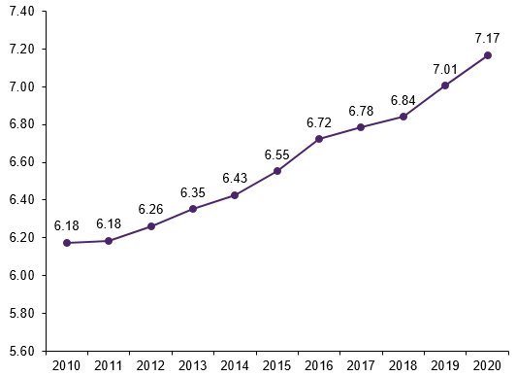

Nota: Comprende el total de registros con códigos de causa básica de tumores malignos (C00-C96) según la Clasificación Estadística Internacional de Enfermedades y Problemas Relacionados con la Salud, Décima Revisión (CIE-10).

Los denominadores de 2010 a 2019 provienen de las proyecciones de población 2016-2050 y para 2020 se ajusta a la estimación de población elaborada por el INEGI con base en el Marco de Muestreo de Viviendas.

Fuentes: INEGI. Estadísticas de mortalidad. Tabulados interactivos. SNIEG. Información de Interés Nacional.

Consejo Nacional de Población. Proyecciones de la Población de México y de las Entidades Federativas, 2016-2050.

En 2020, las entidades federativas con las tasas más altas de defunciones por tumores malignos fueron: Ciudad de México, Sonora, Chihuahua, Morelos, Veracruz y Colima, con tasas de 9.7 a 7.8 defunciones por cada 10 mil habitantes. En contraste, las entidades con las tasas más bajas fueron: Quintana Roo, Guerrero, Querétaro, Yucatán, Durango, Guanajuato, Tlaxcala, Tabasco, México, Puebla y Aguascalientes, con tasas de 4.5 a 6.4 defunciones por cada 10 mil habitantes.

**Tasa de defunciones por tumores malignos por entidad federativa, 2020**

(Defunciones por cada 10 mil habitantes)

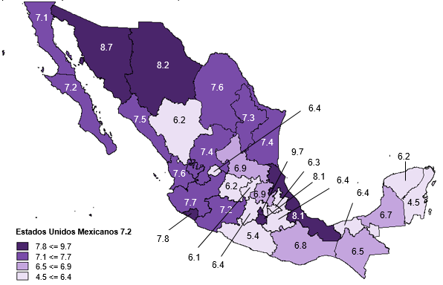

Nota: Comprende el total de registros con códigos de causa básica de tumores malignos (C00-C96) según la Clasificación Estadística Internacional de Enfermedades y Problemas Relacionados con la Salud, Décima Revisión. (CIE-10).

Fuentes: INEGI. Estadísticas de mortalidad 2020. Consulta interactiva de datos. SNIEG. Información de Interés Nacional y Estimación de población elaborada por el INEGI con base en el Marco de Muestreo de Viviendas 2020.

De acuerdo con la Organización Mundial de la Salud (OMS), la manifestación de esta enfermedad incrementa con la edad, debido a que se van acumulando factores de riesgo que se combinan con la pérdida de eficacia de los mecanismos de reparación celular que suele ocurrir con la edad[2]. Esta tendencia se observa en la información de las defunciones de 2020.

A partir de los 50 años de edad hay un incremento más dinámico en la tasa de defunción por tumores malignos, tanto en hombres como en mujeres, aunque a partir de los 60 años, los hombres registran tasas mayores a las de las mujeres.

**Tasa de defunciones por tumores malignos por grupo decenal de edad y sexo, 2020**

(Defunciones por cada 10 mil habitantes)

Nota: Comprende el total de registros con códigos de causa básica de tumores malignos (C00-C96) según la Clasificación Estadística Internacional de Enfermedades y Problemas Relacionados con la Salud, Décima Revisión (CIE-10).

Fuentes: INEGI. Estadísticas de mortalidad 2020. Consulta interactiva de datos. SNIEG. Información de Interés Nacional y Estimación de población elaborada por el INEGI con base en el Marco de Muestreo de Viviendas 2020.

En 2020, de acuerdo con registros administrativos, 20% de las personas fallecidas por tumores malignos no disponían de derechohabiencia en alguna institución de salud (18,310), mientras que 67% sí la tenían (60,897)[3].

De la población derechohabiente a alguna institución de salud, 62% estaban afiliadas al Instituto Mexicano del Seguro Social (IMSS), 16% al Seguro Popular y 14% al Instituto de Seguridad y Servicios Sociales de los Trabajadores del Estado (ISSSTE).

**Distribución porcentual de fallecidos por tumores malignos con derechohabiencia**

**según institución de salud, 2020**

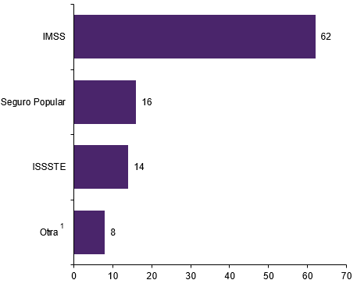

1 Incluye PEMEX, SEDENA, SEMAR, IMSS PROSPERA, entre otros.

Nota: Comprende el total de registros con códigos de causa básica de tumores malignos (C00-C96) según la Clasificación Estadística Internacional de Enfermedades y Problemas Relacionados con la Salud, Décima Revisión. (CIE-10).

Fuente: INEGI. Estadísticas de mortalidad 2020. Consulta interactiva de datos. SNIEG. Información de Interés Nacional.

Al analizar las defunciones por grupos de edad y tipo de tumores malignos, destaca que, entre los principales tipos de cáncer que afectaron a la población infantil de 0 a 14 años son: leucemia; tumor maligno de las meninges, del encéfalo y de otras partes del sistema nervioso central; tumor maligno del hígado y de las vías biliares intrahepáticas, así como de linfoma no Hodgkin.

Entre los jóvenes de 15 a 29 años la principal causa de defunción por tipo de cáncer fue la leucemia, con una tasa de 0.36 por cada 10 mil hombres y de 0.25 por cada 10 mil mujeres. Después de esta causa, hay diferencias por sexo: en los hombres destacaron las defunciones por tumor maligno de las meninges, del encéfalo y de otras partes del sistema nervioso central; linfoma no Hodgkin y tumor maligno del estómago. En las mujeres, le siguieron por orden de importancia el tumor maligno del ovario; tumor maligno del cuello del útero y el tumor maligno de las meninges, del encéfalo y de otras partes del sistema nervioso central.

**Tasa de defunciones por causas de tumor maligno por grupos de edad y sexo, 2020**

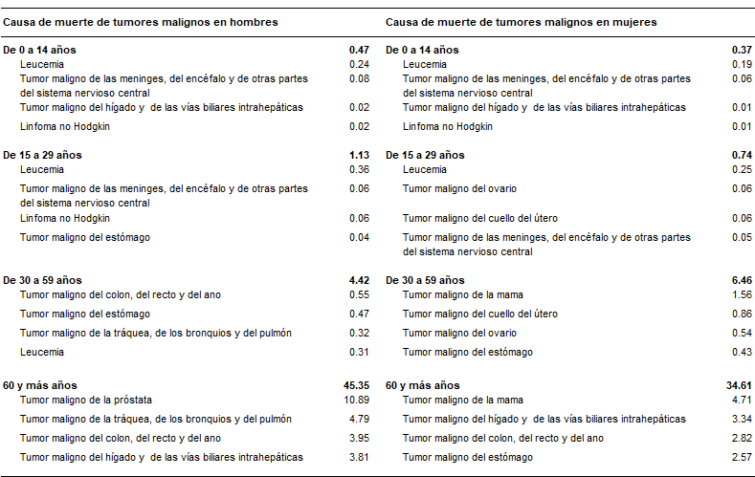(Defunciones por cada 10 mil habitantes)

Nota: Comprende el total de registros con códigos de causa básica de tumores malignos (C00-C96) según la Clasificación Estadística Internacional de Enfermedades y Problemas Relacionados con la Salud, Décima Revisión. (CIE-10).

Fuentes: INEGI. Estadísticas de mortalidad 2020. Consulta interactiva de datos. SNIEG. Información de Interés Nacional y Estimación de población elaborada por el INEGI con base en el Marco de Muestreo de Viviendas 2020.

Entre los hombres de 30 a 59 años destacaron las defunciones por tumor maligno del colon, del recto y del ano, con una tasa de 0.55 defunciones por cada 10 mil varones, seguido de los tumores malignos del estómago con una tasa de 0.47 por cada 10 mil hombres. Entre las mujeres de este grupo de edad, la causa principal fue el tumor maligno de la mama, así como el del cuello del útero, con tasas de 1.56 y 0.86 defunciones por cada 10 mil mujeres, respectivamente.

Para las personas adultas mayores (60 años y más) que fallecieron por tumores malignos, la principal causa en los hombres fue por tumor maligno de la próstata, seguida de los tumores malignos de la tráquea, de los bronquios y del pulmón con tasas de 10.89 y 4.79 defunciones por cada 10 mil hombres, respectivamente. Entre las mujeres de 60 años y más, la tasa más alta se debió a tumores malignos de la mama, 4.71 defunciones por cada 10 mil mujeres, seguida por los tumores malignos del hígado y de las vías biliares intrahepáticas con una tasa de 3.34 defunciones por cada 10 mil mujeres.

Para consultas de medios y periodistas, contactar a: [comunicacionsocial@inegi.org.mx](mailto:comunicacionsocial@inegi.org.mx)

o llamar al teléfono (55) 52-78-10-00, exts. 1134, 1260 y 1241.

[C:\Users\saladeprensa\Desktop\NVOS LOGOS\F.jpg](https://www.facebook.com/INEGIInforma/) [C:\Users\saladeprensa\Desktop\NVOS LOGOS\I.jpg](https://www.instagram.com/inegi_informa/) [C:\Users\saladeprensa\Desktop\NVOS LOGOS\T.jpg](https://twitter.com/INEGI_INFORMA) [C:\Users\saladeprensa\Desktop\NVOS LOGOS\Y.jpg](https://www.youtube.com/user/INEGIInforma) [](http://www.inegi.org.mx/)

1. Organización Mundial de la Salud (2021). *Cáncer.* <https://www.who.int/es/news-room/fact-sheets/detail/cancer>
2. Organización Mundial de Salud (2021). *Cáncer.* <https://www.who.int/es/news-room/fact-sheets/detail/cancer>
3. Hay 13% de las defunciones por tumores malignos clasificadas como no especificado en derechohabiencia (11,396).